一、单项选择题（每小题1分，共15分）
在下列每小题的四个备选答案中选出一个正确的答案，并将其字母标号填入题干的括号内。
1．一位十六进制数可以用多少位二进制数来表示？（ C ）
A. １ B. ２ C. ４ D. 16
2．以下电路中常用于总线应用的是（ A ）
A.TSL门 B.OC门 C. 漏极开路门 D.CMOS与非门
3．以下表达式中符合逻辑运算法则的是（ D ）
A.C·C=C² B.1+1=10 C.0<1 D.A+1=1
4．T触发器的功能是（ D ）
A． 翻转、置“0” B. 保持、置“1”
C. 置“1”、置“0” D. 翻转、保持
5. 存储8位二进制信息要多少个触发器（D ）
A.2 B.3 C.4 D.8
6．多谐振荡器可产生的波形是（ B ）
A.正弦波 B.矩形脉冲 C.三角波 D.锯齿波
7．一个16选一的数据选择器，其地址输入（选择控制输入）端的个 数是（ C ）
A.1 B.2 C.4 D.16
8．引起组合逻辑电路中竟争与冒险的原因是（ C ）
A.逻辑关系错； B.干扰信号； C.电路延时； D.电源不稳定。
9．同步计数器和异步计数器比较，同步计数器的最显著优点是（ A ）
A.工作速度高 B.触发器利用率高
C.电路简单 D.不受时钟CP控制
10．N个触发器可以构成能寄存多少位二进制数码的寄存器？（ B ）
A.N-1 B.N C.N+1 D.2N
11．若用JK触发器来实现特性方程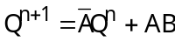，则JK端的方程应为（ B ）
A.J=AB，K=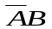 B.J=AB，K=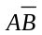
C.J=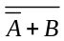，K=AB D.J=，K=AB
12．一个无符号10位数字输入的DAC，其输出电平的级数是（ C ）
A.4 B.10 C.1024 D.100
13．要构成容量为4K×8的RAM，需要多少片容量为256×4的RAM？（ D ）
A.2 B.4 C.8 D.32
14．随机存取存储器RAM中的内容，当电源断掉后又接通，则存储器中的内容将如何变换？（ C ）
A.全部改变 B.全部为1 C.不确定 D.保持不变
15．用555定时器构成单稳态触发器，其输出的脉宽为（ B ）
A.0.7RC； B.1.1RC； C.1.4RC； D.1.8RC；

二、多项选择题（每小题1分，共5分）
在下列每小题的四个备选答案中有二至四个正确答案，请将正确答案全部选出并将其字母标号填入题干的括号内；少选错选都不得分。
16．以下代码中，为无权码的是（ C ）（ D ）（ ）（ ）
A. 8421BCD码 B. 5421BCD码 C. 余三码 D. 格雷码
17．当三态门输出高阻状态时，以下说法正确的是（ A ）（ B ）（ ）（ ）
A.用电压表测量指针不动 B.相当于悬空
C.电压不高不低 D.测量电阻指针不动
18．已知F=A+BD+CDE+D，下列结果正确的是哪几个？（ A ）（ C ）（ ）（ ）
A.F=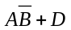 B.F=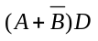
C.F=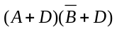 D.F=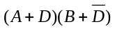
19．欲使JK触发器按Q^{n+1}=Q^{n}工作，可使JK触发器的输入端为以下哪几种情况？（ A ）（ B ）（ D ）（ ）
A.J=K=0 B.J=Q,K= C.J=,K=Q D.J=Q,K=0
20．关于PROM和PAL的结构，以下叙述正确的是（ A ）（ D ）（ ）（ ）
A.PROM的与阵列固定，不可编程
B.PROM与阵列、或阵列均不可编程
C.PAL与阵列、或阵列均可编程
D.PAL的与阵列可编程

三、判断改错题（每小题2分，共10分）
先判断对错，并将结果填入题后的括号内，正确的打“√”，错误的打“×”；再对错误部分进行改正。
21. 数字电路中用“1”和“0”分别表示两种状态,二者无大小之分。（√ ）

22. TTL与非门的多余输入端可以接固定高电平。（√ ）

23. 异或函数与同或函数在逻辑上互为反函数。（√ ）

24. D触发器的特征方程Q^{n+1}=D，而与Q^{n}无关，所以，D触发器不是时序电路。（× ）

25. 移位寄存器 74LS194 可串行输入并行输出，但不能串行输入串行输出。（× ）

四、填空题（每小题2分，共16分）

26．二进制数（1011.1001）₂转换为八进制数为 13.41 ，转换为十六进制数为 B9 。
27．数字电路按照是否具有记忆功能通常可分为两类： 组合逻辑电路 、 时序逻辑电路 。
28．已知逻辑函数F＝A⊕B，它的与非-与非表达式为 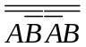 ，或与非表达式为 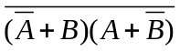 。
29．5个变量可构成 32 个最小项，变量的每一种取值可使 1 个最小项的值为1。
30．在题30图所示可编程阵列逻辑（PAL）电路中，Y₁=，Y₃=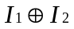。
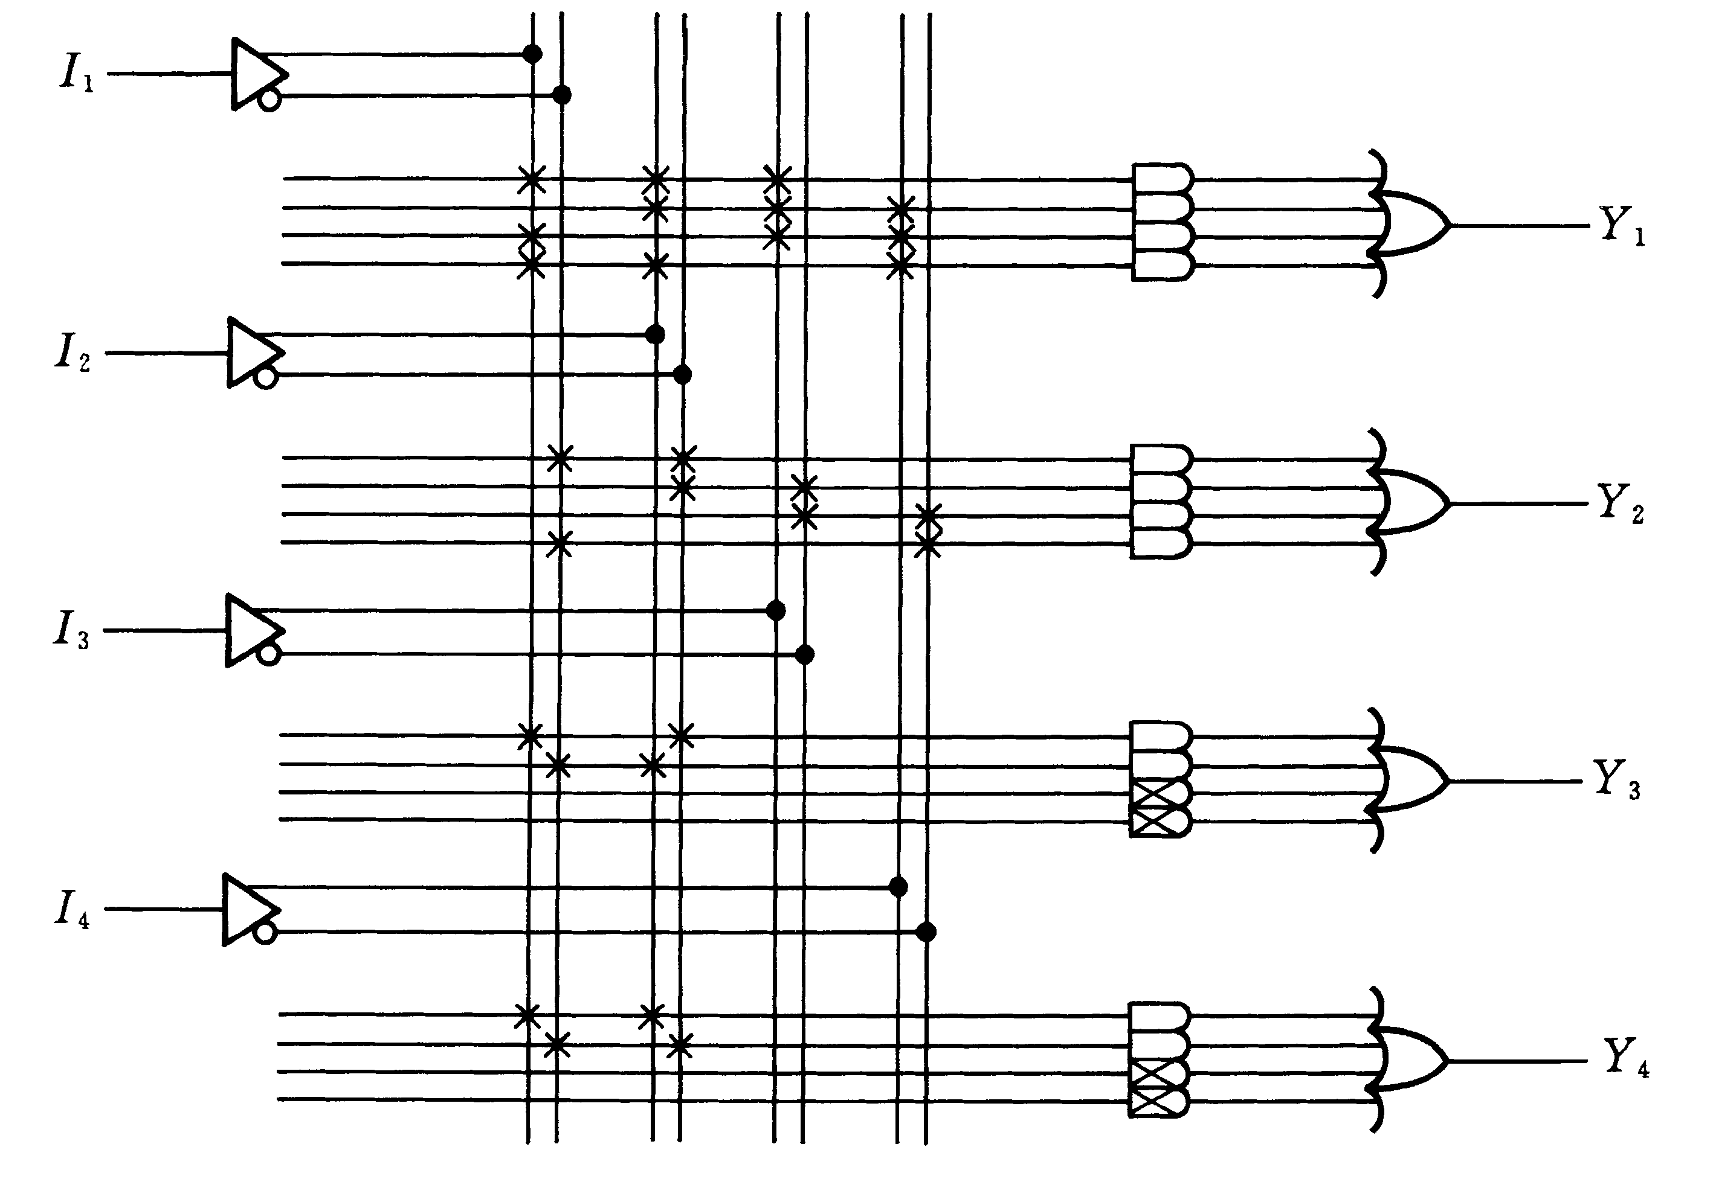题30图
31．555定时器构成的施密特触发器，若电源电压V_{CC}＝12V，电压控制端经0.01µF电容接地，则上触发电平U_{T+} ＝ 8 V，下触发电平U_{T–}＝ 4 V。
32．若ROM具有10条地址线和8条数据线，则存储容量为 1K×8 比特，可以
存储 1024 个字节。
33．对于JK触发器，若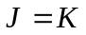，则可完成 T 触发器的逻辑功能；若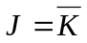，则可完成 D 触发器的逻辑功能。

五、化简题（每小题5分，共10分）
34．用代数法将下面的函数化为最简与或式：F=C·[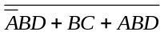+(B+C)D]
解：F=C·[+(B+C)D]
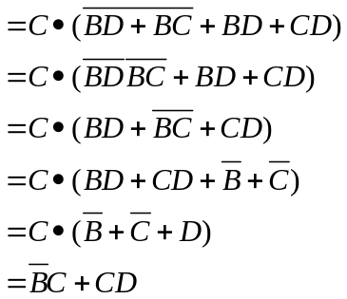

35. 用卡诺图法将下列函数化简为最简与或式：
F(A、B、C、D)=∑m（0,2,4,5,7,13）+∑d(8,9,10,11,14,15)
解：

C
1 | 0 | 0 | 1
1 | 1 | 1 | 0
0 | 1 | × | ×
× | × | × | ×

B

A

D
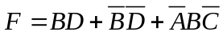

六、分析题（每小题8分，共24分）
36．试分析题36图所示逻辑电路，写出逻辑表达式和真值表，表达式化简后再画出新的逻辑图。
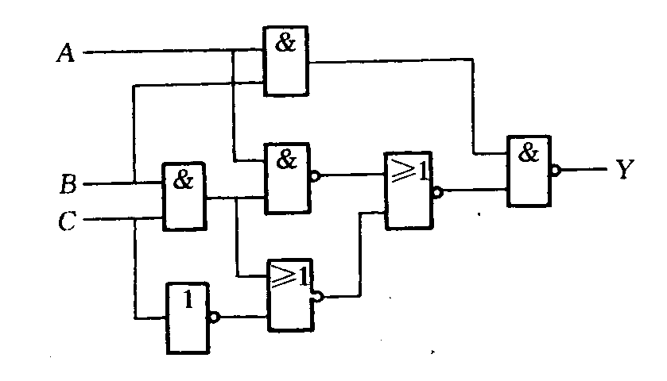
解：
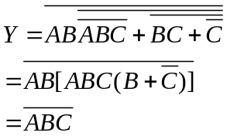

题36图
真值表：

A | B | C | Y
0 | 0 | 0 | 1
0 | 0 | 1 | 1
0 | 1 | 0 | 1
0 | 1 | 1 | 1
1 | 0 | 0 | 1
1 | 0 | 1 | 1
1 | 1 | 0 | 1
1 | 1 | 1 | 0

逻辑图：

&
A
B
C
Y

37．74161组成的电路如题37图所示，分析电路，并回答以下问题
（1）画出电路的状态转换图（Q₃Q₂Q₁Q₀）；
（2）说出电路的功能。（74161的功能见表）
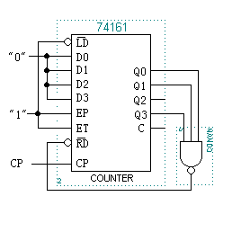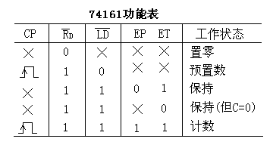
题37图

解：（1）状态转换表：

Q^{n}₃ | Q^{n}₂ | Q^{n}₁ | Q^{n}₀ | Q^{n+1}₃ | Q^{n+1}₂ | Q^{n+1}₁ | Q^{n+1}₀
0 | 0 | 0 | 0 | 0 | 0 | 0 | 1
0 | 0 | 0 | 1 | 0 | 0 | 1 | 0
0 | 0 | 1 | 0 | 0 | 0 | 1 | 1
0 | 0 | 1 | 1 | 0 | 1 | 0 | 0
0 | 1 | 0 | 0 | 0 | 1 | 0 | 1
0 | 1 | 0 | 1 | 0 | 1 | 1 | 0
0 | 1 | 1 | 0 | 0 | 1 | 1 | 1
0 | 1 | 1 | 1 | 1 | 0 | 0 | 0
1 | 0 | 0 | 0 | 1 | 0 | 0 | 1
1 | 0 | 0 | 1 | 1 | 0 | 1 | 0
1 | 0 | 1 | 0 | 1 | 0 | 1 | 1
1 | 0 | 1 | 1 | 0 | 0 | 0 | 0

状态转换图：
0000
0001
0010
0011
0100
0101
0110
0111
1000
1001
1010
1011
Q₃Q₂Q₁Q₀
（2）功能：11进制计数器。从0000开始计数，当Q₃Q₂Q₁Q₀ 为1011时，通过与非门异步清零，完成一个计数周期。

38．分析如题38图所示由边沿JK 触发器组成的时序逻辑电路，写出电路的驱动方程、状态方程，画出状态转换图。
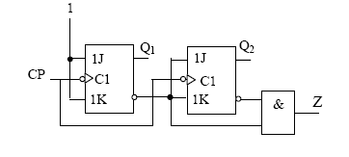
题38图

解：
驱动方程： J₁=K₁=1
J₂=K₂=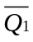
状态方程： 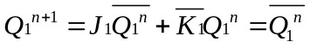
状态转换图

00
11
10
01
Q₂Q₁

七、设计题（每小题10分，共20分）
39．试设计一个检测电路。该电路的输入是一位8421BCD码。当输入的8421BCD码所对应的十进制数符能被5整除时，输出为1，否则输出为0。用与非门实现之。

解：由题意列出真值表：

A | B | C | D | Y
0 | 0 | 0 | 0 | 1
0 | 0 | 0 | 1 | 0
0 | 0 | 1 | 0 | 0
0 | 0 | 1 | 1 | 0
0 | 1 | 0 | 0 | 0
0 | 1 | 0 | 1 | 1
0 | 1 | 1 | 0 | 0
0 | 1 | 1 | 1 | 0
1 | 0 | 0 | 0 | 0
1 | 0 | 0 | 1 | 0

卡诺图：
Y
1 | 0 | 0 | 0
0 | 1 | 0 | 0
× | × | × | ×
0 | 0 | × | ×
C

B

A

D
逻辑表达式为：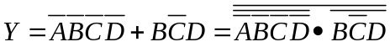
逻辑图：

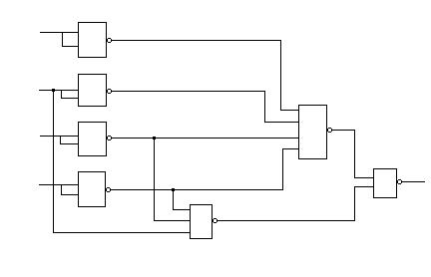
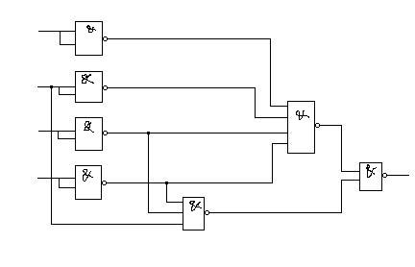
A

B

C

D Y

40．试用D 功能触发器，完成题40图所示的状态转换的同步时序逻辑电路（不画逻辑图）。要求： （1）列出次态卡诺图；（2）写出状态方程；（3）写出驱动方程。
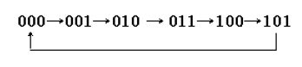
题40图

解：
- 卡诺图:
D2
D1
D0
0 | 0 | 1 | 0
1 | 0 | × | ×
0 | 1 | 0 | 1
0 | 0 | × | ×
1 | 0 | 0 | 1
1 | 0 | × | ×

(2)状态方程与驱动方程：